Министерство образования Новосибирской области

ГБПОУ НСО «Новосибирский авиационный технический колледж имени Б.С. Галущака»

|  |  |  |
| --- | --- | --- |
| УТВЕРЖДАЮ  Председатель цикловой  комиссии  специальности 09.02.07  _________ О.О. Чекушкина  Протокол №_____ от  « __ » __________ 20___ г | УТВЕРЖДАЮ  Председатель цикловой  комиссии  специальности 09.02.07  _________ О.О. Чекушкина  Протокол №_____ от  « __ » __________ 20___ г | УТВЕРЖДАЮ  Председатель цикловой  комиссии  специальности 09.02.07  _________ О.О. Чекушкина  Протокол №_____ от  « __ » __________ 20___ г |

Конспект по теме:

«Качество и конкурентоспособность продукции»

Учебная дисциплина: ОП.09 Стандартизация, сертификация и техническое документирование

Специальность: 09.02.07 Информационные системы и программирование

Выполнил:

Каргин А.А.

2022

**Содержание**

1 Общие положения 4

2 Показатели качества 5

2.1 Показатели назначения 5

2.2 Показатели надежности 5

2.3 Показатели технологичности 6

3 Конкурентоспособность продукции 7

3.1 Общие сведения о конкурентоспособности продукции 7

3.2 Конкурентное преимущество 7

1 Установка GIT

* 1. Установка с сайта

Установка GIT, осуществляется с официального сайта. Необходимо нажать на кнопку «Download» и после скачивания открыть исполняемый файл

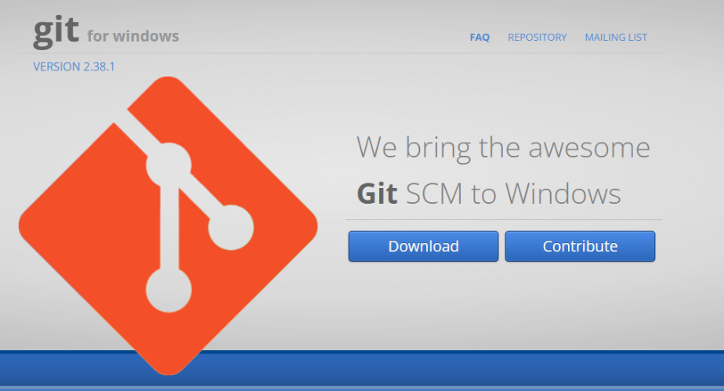Главная страница сайта изображена на рисунке 1.

Рисунок 1 — Главная страница

* 1. Установка через консоль

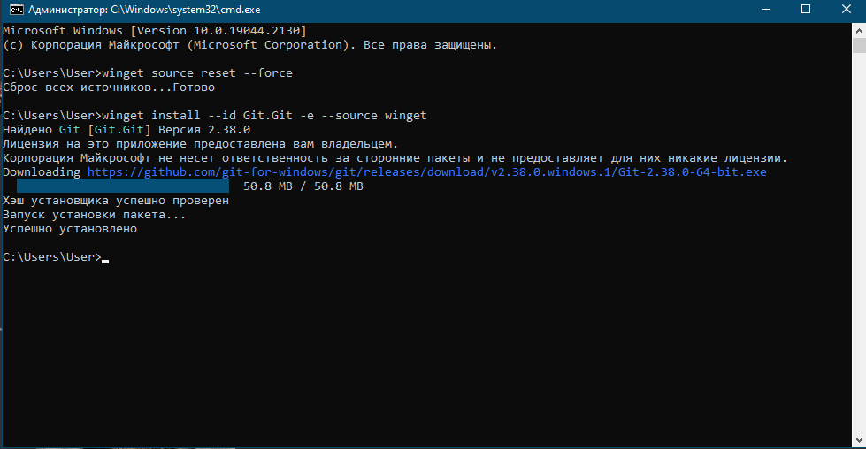Также можно выполнить установку через консоль, введя в неё две команды от имени администратора. Команды представлены на рисунке 2.

**Рисунок 2** — **Установка через консоль**

1. Настройка GIT
   1. Настройка имени пользователя

После установки GIT необходимо указать имя пользователя и почту, чтобы каждое действие с репозиторием было ими отмечено

* git config --global user.name "My Name"
* git config --global user.email "myEmail@example.com"
  1. Проверка настроек

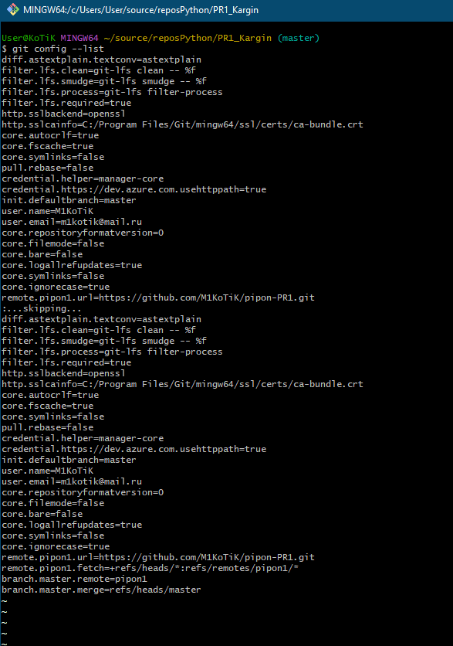Чтобы проверить используемую конфигурацию, можете использовать команду git config --list, чтобы показать все настройки, которые Git найдёт. Выполнение команды изображено на рисунке 3.

Рисунок 3 — Выполнение git config --list

1. Работа с GIT

3.1 Инициализация

Чтобы инициализировать репозиторий нужно выбрать папку, нажать ПКМ, и выбрать «GIT Bash here», после чего ввести команду «git init». Выбрать папку можно и через консоль, и туда же ввести команду «git init», пример можно увидеть на рисунке 4 .

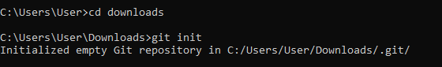

Рисунок 4 — Выполнение git config --list

3.2 Клонирование

Если вы хотите скопировать чужой репозиторий из внешнего источника, то для этого необходимо выбрать папку, как и в предыдущем пункте, и после чего ввести команду git clone после которой указать ссылку на внешний источник

3.3 Сохранение изменений репозитория

GIT следит за изменением содержимого репозитория, для того чтобы выбрать за какими файлами внутри репозитория следить нужно ввести команду «git add “имя файла” », либо «git add .» которая назначает отслеживание за всеми файлами.

Изменяя файлы, необходимо сохранять версии репозитория, для этого существует команда «git commit -m “комментарий”»

3.4Состояние

Для определения состояния файлов репозитория существует команда git status. Она показывает за какими файлами следит GIT и есть ли не сохраненные изменения в репозитории.

3.5 Ветки

Ветки позволяют работать нескольким людям на один проект, либо одному над разными его частями.

Для создания ветки используется команда «git branch <имя_ветки>». После того как ветка уже была создана, чтобы на неё переключиться необходимо ввести команду «git checkout <имя_ветки>». Реализацию команд можно видеть на

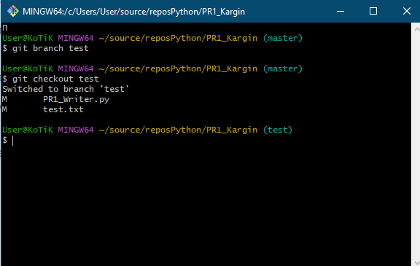рисунке 5.

Рисунок 5 — Создание и переключение веток

3.6 Выгрузка репозитория на сервер

Выгрузка на сервер осуществляется в две команды. Первая команда:

«git remote add <ник_для_репозитория> <ссылка_на_удалённый> репозиторий». Означает добавление в git названия для вашего удалённого репозитория. А вторая команда: «git push -u <ник_для_репозитория> <название ветки>> » Означает, что мы заливаем выбранную ветку в выбранный удалённый репозиторий

3.7 Просмотр сохранённых версий

Для вывода сохранённых версий («коммитов») предназначения команда

«git log» , которая выводит список коммитов и их комментарий. Данную команду часто используют с флагами, например «git log –graph», она выводи коммиты в виде графа. Реализацию команды можно видеть на рисунке 6 .

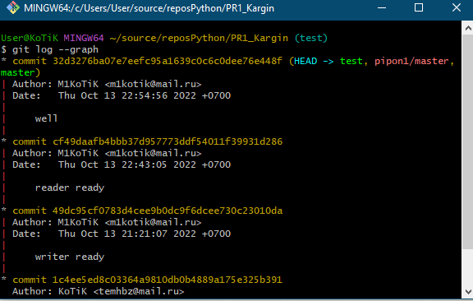

Рисунок 5 — Работа команды «git log»